Załącznik 1 do Uchwały nr XXXIV/307/22
Rady Gminy Cyców
z dnia 24 listopada 2022 r.

PROGRAM ROZWOJU GMINY CYCÓW NA LATA 2021-2027 Z PERSPEKTYWĄ DO 2035 ROKU
W ramach Strategii Rozwoju Ponadlokalnego Obszaru Zielone Zagłębie

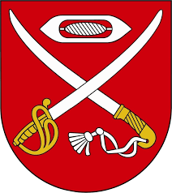

Spis treści

1. Ogólne informacje o Gminie 2
2. Społeczeństwo 3
3. Zasoby przyrodnicze i kulturowe 6
4. Infrastruktura sieciowa i zasoby mieszkaniowe 8
5. Gospodarka 10
6. Doświadczenie w pozyskiwaniu środków unijnych 12
7. Wizja, cel strategiczny i cele operacyjne oraz zidentyfikowane kluczowe projekty wdrożeniowe 13
Kluczowe, ponadlokalne przedsięwzięcia obszaru funkcjonalnego Zielone Zagłębie 15
Projekty uzupełniające wg celów operacyjnych 17
Lista gminnych, kluczowych projektów inwestycyjnych zdiagnozowanych na etapie konsultacji: 19

Ogólne informacje o Gminie

Gmina Cyców położona jest w wschodniej części powiatu Łęczyńskiego. w województwie lubelskim. Gmina Cyców leży na Równinie Łęczyńsko - Włodawskiej, we wschodniej części województwa lubelskiego, wzdłuż drogi krajowej Lublin-Włodawa. Cyców jest największą gminą powiatu łęczyńskiego. Ma dogodne połączenie ze wschodnią granicą państwa. Przed ostatnią reformą administracyjną dotyczącą wyznaczenia województw (1999) gmina wchodziła w skład byłego województwa chełmskiego. Obszar gminy jest równinny, porośnięty niewielkimi kompleksami leśnymi. Zgodnie z danymi GUS powierzchnia gminy wynosi 14 800 ha. W jej skład wchodzą następujące sołectwa: Adamów, Barki, Biesiadki, Bekiesza, Cyców, Cyców Kolonia Druga, Garbatówka, Głębokie, Kopina, Ludwinów, Ludwinów Kolonia, Małków, Malinówka, Ostrówek Podyski, Podgłębokie, Stawek, Stefanów, Nowy Stręczyn, Stary Stręczyn, Sewerynów, Szczupak, Świerszczów, Świerszczów-Kolonia, Wólka Cycowska, Wólka Nadrybska, Zagórze, Zaróbka.

Rysunek 1 Mapa Gminy Cyców
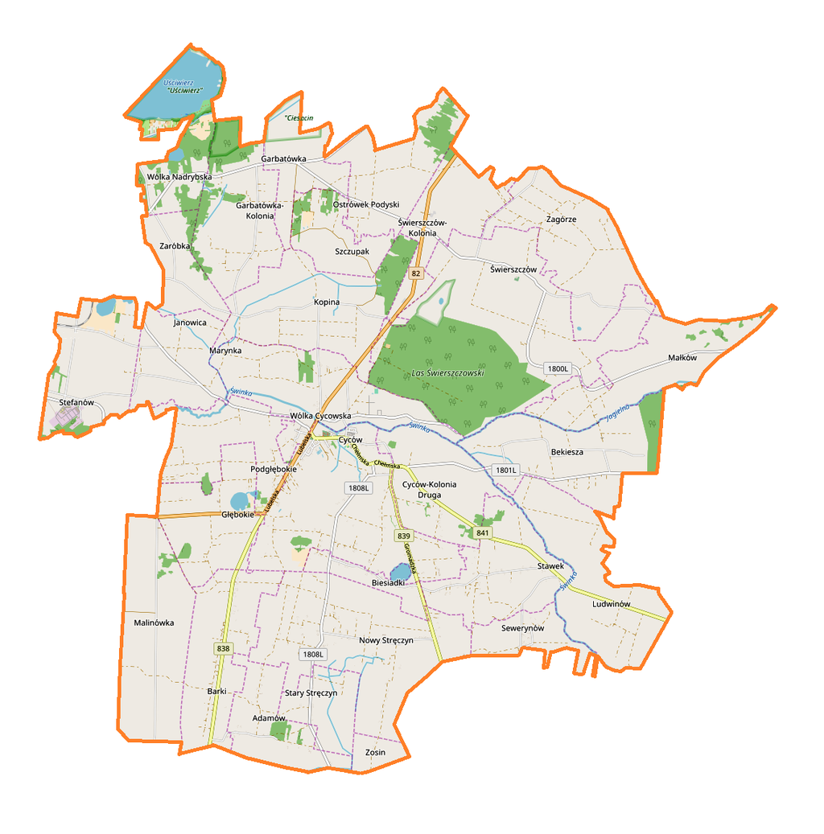
Źródło: Urząd Gminy Cyców.

Społeczeństwo

Gminę Cyców w 2019 roku zamieszkiwało 7 912 osób. W porównaniu do poprzednich lat jest to tendencja spadkowa. W stosunku do powierzchni przekłada się to na gęstość zaludnienia wynoszącą 53 osób na km². Współczynnik feminizacji jest stosunkowo wysoki i wynosi 104 kobiet na 100 mężczyzn. Przyrost naturalny w roku 2019 był dodatni – jednak niewielki, we wcześniejszych latach zanotowano wartości przyrostu naturalnego w przedziale od 0,5 do ponad 2,5 osób na każde 1000 mieszkańców. Pomimo tendencji rosnącej przyrostu naturalnego zwiększa się udział ludności w wieku poprodukcyjnym co jednoznacznie wskazuje na proces starzenia się społeczeństwa.
Rysunek 2 Gęstość zaludnienia
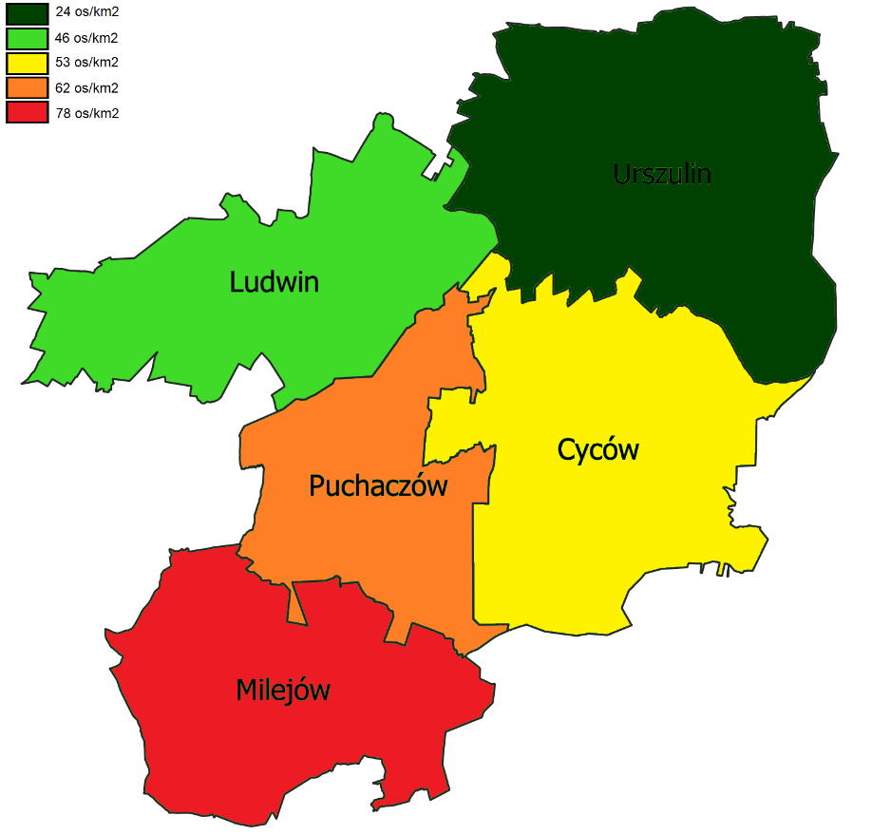

Źródło: opracowanie własne na podstawie danych Banku Danych Lokalnych GUS za 2019 rok
Na terenie Gminy Cyców funkcjonuje Żłobek Samorządowy w Cycowie, 1 Przedszkole Samorządowe w Cycowie oraz 3 punkty przedszkolne w Bekieszy, Janowicy i Kopinie. Do niedawna działały również punkty przedszkolne w Garbatówce, Głębokiem, Malinówce, w Stawku i w Świerszczowie. Obecnie dzieci uczęszczają do oddziałów przy tych szkołach. Łącznie we wszystkich oddziałach przedszkolnych w roku 2018/2019 uczęszczało 333 dzieci, natomiast w 2020 – 306 dzieci, z czego w obiektach prowadzonych przez samorząd 154 dzieci w roku 2019/2020 i 132 dzieci w roku 2020/2021.

W sektorze oświaty funkcjonują następujące szkoły:
Szkoła Podstawowa w Cycowie (wchodząca w skład Zespołu Szkół z Oddziałami Integracyjnymi im. 7 Pułku Ułanów Lubelskich w Cycowie, obejmująca również Przedszkole Samorządowe w Cycowie, i 3 punkty przedszkolne),
Szkoła Podstawowa w Garbatówce,
Szkoła Podstawowa Nr 1 w Głębokiem,
Szkoła Podstawowa w Malinówce,
Szkoła Podstawowa w Stawku,
Szkoła Podstawowa w Świerszczowie.

W wszystkich zespołach szkół w roku szkolnym 2018/2019 uczęszczało do szkół nieco poniżej 680 uczniów. W roku szkolnym 2019/2020 było to 711 uczniów. Liczba uczniów w ostatnich latach znacząco wzrasta (prawie 20% w stosunku do roku 2015).

Gmina Cyców cechuje się malejącą liczbą pracujących ogółem – w 2019 r. i 2020 r. było to 606 osób. Jest to wartość ponad 10-krotnie mniejsza niż liczba pracujących w Gminie Puchaczów. Takie dysproporcje są wynikiem umiejscowienia w Gminie Puchaczów kopalni węgla Bogdanka – największego zakładu pracy w całym obszarze funkcjonalnym, w którym pracują mieszkańcy innych gmin wchodzących w skład obszaru współpracy ponadlokalnej. Można zatem domniemać, że część mieszkańców gminy Cyców pracuje w obszarze współpracy ponadlokalnej, w tym w gminie Puchaczów, ale również dojeżdża do pracy w Łęcznej.
Gmina Cyców notuje duży poziom bezrobocia – 2 miejsce ze wszystkich gmin obszaru Zielonego Zagłębia. W roku 2019 zarejestrowano 198 osób jak pozostające bez pracy, z czego 116 to kobiety. W 2020 zarejestrowano 228 osób, z czego 125 stanowiły kobiety. Stosunkowo duże bezrobocie wśród kobiet może wynikać bądź z małej podaży etatów dla kobiet lub w związku z problemami w zapewnieniu opieki dla osób zależnych (dzieci i osób starszych wymagających opieki).
Na terenie Gminy Cyców przy Gminnym Ośrodku Pomocy działa Klub Seniora utworzony w ramach projektu unijnego. W 2021 roku pozyskano środki na organizację pomocy wytchnieniowej. Potrzeby osób zagrożonych wykluczeniem społecznym w Gminie Cyców są wciąż niezaspokojone. Istnieje duże zapotrzebowanie na formy opieki dziennej i domowe punkty opieki środowiskowej.
Wyzwania i kierunki rozwoju do 2030 roku:
- w odniesieniu do wzrastającej liczby dzieci do lat 5, w związku z możliwością pozyskania dofinansowania punktów przedszkolnych prowadzonych w przedsiębiorstwach lub przez podmioty niezależne od samorządu jednym z kierunków rozwojowych jest powstanie nowych miejsc przedszkolnych
- w odniesieniu do rosnącej liczny uczniów szkół oraz przeciwstawieniu trendowi odpływu młodych do miast wojewódzkich należy wspierać wysoką jakość systemu oświaty oraz współpracę szkół z biznesem (praktyki, staże) tak aby kształcić kadry dla lokalnego rynku pracy,
- w odniesieniu do kwestii związanych ze starzejącym się społeczeństwem określa się prosenioralny kierunek rozwoju lokalnego. Planowane są działania zmierzające do rozszerzenia oferty opieki środowiskowej i wsparcia osób z niepełnosprawnościami i seniorów oraz aktywizację tej grupy społecznej,
- w odniesieniu do kwestii prozdrowotnych określa się kierunki rozwoju gminy Cyców w obszarze wsparcia działalności instytucji świadczących usługi prozdrowotne w tym rehabilitację i fizjoterapię oraz wszelką działalność rekreacyjną – w tym związaną z zagospodarowaniem przestrzeni wspólnej na cele rekreacji i aktywnej turystyki.

- Zasoby przyrodnicze i kulturowe
Dbałość o środowisko naturalne jest jednym z celów współpracy gmin sygnatariuszy porozumienia o współpracy ponadlokalnej. Środowisko przyrodnicze nie ogranicza się do terytorium administracyjnych gmin, stąd informacje przedstawione w tym podrozdziale odnoszą się do obszaru współpracy ponadlokalnej Zielone Zagłębie, tj. Cycowa, Puchaczowa, Milejowa, Ludwina i Urszulina.
Obszar współpracy ponadlokalnej Zielone Zagłębie, według regionalizacji Kondrackiego położony jest na obszarze Megaregionu Niż Wschodnioeuropejski, Prowincji Niż Wschodniobałtycko-Białoruski, Podprowincji Polesie, w Makroregionie Polesie Zachodnie i Polesie Wołyńskie, w Mezoregionie Równiny Łęczyńsko-Włodawskiej (teren Gminy Urszulin, Gminy Ludwin, Gminy Puchaczów) oraz Obniżenia Dorohuckiego (teren Gminy Puchaczów, Gminy Cyców, Gminy Milejów).
Znaczeniem dla Obszaru Współpracy Gmin Zielone Zagłębie jest występowanie tu złoża węgla kamiennego, który jest częścią lubelskiego basenu karbońskiego. Zasoby karbońskich pokładów węgla zalegających w części wielkiej osi strukturalnej niecki lwowsko-lubelskiej to powierzchnia około 14000 km². W obrębie gmin: Puchaczów, Ludwin, Cyców znajduje się obszar górniczy kopalni węgla kamiennego Lubelski Węgiel „Bogdanka” S.A. Charakterystycznym elementem krajobrazu terenów górniczych są powstające hałdy tworzone z tzw. skały płonej. Skała płona powstaje z odpadów przy wydobywaniu węgla. Składa się z kamieni, łupków mułowych oraz iłowców o naturalnej zawartości metali ciężkich i pierwiastków radioaktywnych. Doskonale nadaje się do rekultywacji terenów zdegradowanych, np. przez byłe kopalnie pisaku. Taki program rekultywacji dołów po kopalinach oraz restytucji pierwotnego krajobrazu został już wdrożony przez kopalnię w Bogdance.
Wśród innych surowców naturalnych występujących na terenie obszaru współpracy ponadlokalnej wymienić należy torfy, gliny i piaski. Pod względem wartości bonitacyjnej gruntów ornych w zdecydowanej większości gmin przeważają gleby średniej jakości (IV klasa).
Brak ingerencji człowieka stwarza duże możliwości dla powstających zbiorników wodnych w samoregulacji i samozagospodarowaniu, dzięki czemu stanowią ostoję ptactwa wodnego. Są również atrakcją dla wędkujących turystów. Jednym z elementów przyrodniczych środowiska, który w największym stopniu decyduje o jakości życia człowieka są wody. Według podziału hydrogeologicznego kraju obszar leży na obszarze 407 Niecki lubelskiej (Chełm-Zamość). Sieć rzeczna jest dobrze rozwinięta. Wszystkie akweny cechuje duże zróżnicowanie pod względem pochodzenia, żyzności, zarybienia i czystości wód. Największą rzeką przepływającą przez teren powiatu jest Wieprz. Jest to rzeka o wysokim stopniu naturalności z licznymi stromymi zboczami schodzącymi ku rozległym dolinom, meandrami (zakolami), starorzeczami często tak silnie zakrzaczonymi, że prawie nie dostępnymi. Cała sieć rzeczna związana jest ze zlewnią Wieprza. Podstawowymi dopływami w obrębie powiatu są: Świnka, Mogielnica, Białka, Stawek, Bystrzyca. Z północnej strony powiatu wpływa Tyśmienica. Obfitość wód powierzchniowych to także bogactwo i różnorodność ichtiofauny. Dolinę Wieprza zalicza się do bardzo cennych przyrodniczo terenów w skali Polski, a także Europy. Na terenie Gminy Cyców występują liczne jeziora, cieki wodne, tofrowiska i zalewiska. Do jezior o największym potencjale turystycznym i przyrodniczym zaliczyć można m.in. jezioro Uściwierz, Świerszczów, Torfowisko Ciesacin, Park podworski w Kolonii Garbatówka, Rezerwat wodno - torfowiskowy Świerszczów, Rzadkie zbiorowisko roślin wodno - torfowiskowych o pow. 16,49 ha, będące przykładem procesu zarastania jeziora w miejscowości Biesiadki, Jezioro Głębokie.
Na terenie Gminy Cyców znajdują się liczne zabytki, takie jak:
- Zespół dworsko-parkowy w Świerszczowie – Nr rejestru A – 187;
- Zespół dworsko-parkowy w Garbatówce – Nr rejestru A – 188;
- Zespół dawnej cerkwi greko-katolickiej w Świerszczowie – Nr rejestru A 784;
- Zespół dawnej cerkwi grecko-katolickiej w Cycowie – Nr rejestru A 140/86,
- Budynek szkoły podstawowej z 1926 r. – Cyców, ul. Chełmska 44;
- Dom mieszkalny z poł. XIX w. – Cyców, ul. Chełmska 81;
- Budynek mieszkalny, drewniany dom pastora – Cyców, ul. Kościelna 517;
- Dawny zbór ewangelicki z 1875 r. (obecnie nieużytkowany), z zachowanym drzewostanem – ul. Kościelna.
oraz następujące pomniki przyrody:
- zbiorowisko roślin „Biesiadki” o powierzchni 16, 49 ha w Biesiadkach,
- topola biała – białodrzew o obwodzie 4,5 m, w parku w Garbatówce,
- lipa drobnolistna o obwodzie 3,2 m, w parku w Garbatówce,
- jesion wyniosły o obwodzie 2,65 m przy szosie w parku podworskim w Świerszczowie,
- lipa drobnolistna o obwodzie 3,25 m, przy budynku dawnej szkoły w parku podworskim w Świerszczowie,
- klon pospolity o obwodzie 2,55 m, j/w Świerszczowie,
- lipa drobnolistna o obwodzie 4,4 m, j/w Świerszczowie,
- dwa jesiony wyniosłe o obwodach 3,9 i 3,67 m, j/w w Świerszczowie.

Wyzwania i kierunki rozwoju do 2030 roku:
- wykorzystując naturalne zasoby przyrodnicze oraz krajobraz pogórniczy należy doinwestować przestrzenie publiczne na cele wypoczynku, rekreacji, fizjoterapii a także na rozwój turystyki,
- w związku z wysokimi walorami przyrodniczymi należy zagwarantować optymalne i zrównoważone współdziałanie człowieka z naturą, w tym minimalizować negatywny wpływ człowieka na środowisko, zwłaszcza w kwestii zagospodarowania ścieków i odpadów, zmniejszenia emisji dwutlenku węgla, inwestowania w odnawialne źródła energii

Infrastruktura sieciowa i zasoby mieszkaniowe

Dostępność komunikacyjna i transportowa jest jednym z kluczowych elementów wpływających na rozwój danego obszaru, stanowiącym o jego potencjale ekonomicznym.
Podstawowy układ komunikacji obszaru współpracy ponadlokalnej Zielone Zagłębie, w tym szczególnie gminy Cyców tworzą:
a) droga krajowa nr 82 Lublin – Włodawa.
b) drogi wojewódzkie:
- 838 Głębokie - Dorohucza - Trawniki - Fajsławice
- 839 Cyców - Siedliszcze - Marynin - Pawłów – Rejowiec
- 841 Cyców - Wierzbica - Staw
oraz drogi powiatowe (w tym np. 1625 L Komarówka - Lejno - Nadrybie – Cyców, 1801 L – Cyców-Bekiesza-Wanda, 1808 L Cyców-Adamów-Majdan Zahorodyński do drogi powiatowej 1809L) i gminne.
Połączenia komunikacyjne pomiędzy poszczególnymi miejscowościami obszaru oraz miejscowościami powiatu i województwa zapewnia komunikacja prywatnych przewoźników.
Przez teren Obszaru Zielonego Zagłębia przebiega również linia kolejowa Bogdanka–Jaszczów stanowiąca własność Skarbu Państwa (wieczysty użytkownik: Lubelski Węgiel „Bogdanka” S.A.). Jest to linia przeznaczona dla ruchu wyłącznie towarowego, obsługująca wywóz węgla z Kopalni Węgla Kamiennego Lubelski Węgiel „Bogdanka” S.A. Linia kolejowa łączy się z magistralą Lublin–Chełm w miejscowości Jaszczów.

Zasoby mieszkaniowe
W żadnej z Gmin z obszaru współpracy ponadlokalnej Zielone Zagłębie nie nastąpiły znaczne wzrosty ani spadki w zasobach mieszkaniowych. W każdej z Gmin wartość wskaźnika liczby mieszkań na 1 000 mieszkańców nieznacznie wzrósł w porównaniu do 2015 r. Największy wzrost mieszkań wystąpił w Gminie Cyców a najmniejszy w Gminie Milejów.

Infrastruktura sieciowa
Od 2015 r. średnia długość sieci rozdzielczej (w tym wodociągowej, kanalizacyjnej i gazowej) w przeliczeniu na 100 km² na terenie obszaru współpracy ponadlokalnej wzrastała. W wartościach bezwzględnych (w km czynnej sieci rozdzielczej) na terenie gminy Cyców w 2020 roku długość eksploatowanej sieci wodociągowej (rozdzielczej i przemysłowej) wyniosła zgodnie z danymi GUS 217 km, kanalizacji 24,4 km,
97,3% gospodarstw domowych z terenu gminy Cyców korzysta z wodociągów. Prawie 22% gospodarstw podłączono do kanalizacji. Przez teren gminy nie przebiega gazociąg.

Rysunek 3: Zasoby mieszkaniowe

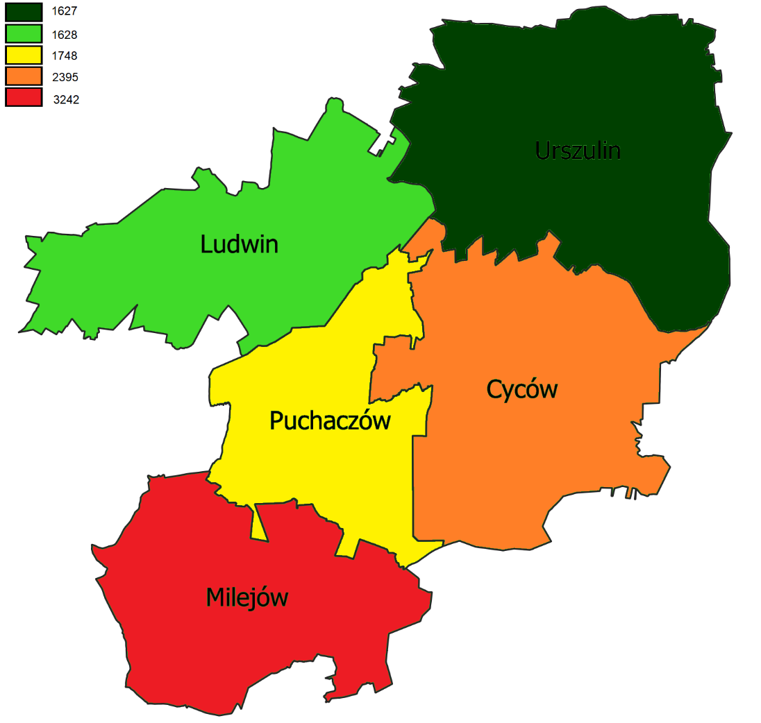
Źródło: opracowanie własne na podstawie danych Banku Danych Lokalnych GUS za 2019 rok

Wyzwania i kierunki rozwoju do 2030 roku:
- w związku z rozwojem turystycznym obszaru należy zapewnić dobry stan dróg, w tym na odcinkach o zwiększonym ryzyku niebezpieczeństwa dla pieszych o rowerzystów należy wprowadzić chodniki i ciągi pieszo-jezdne oraz oświetlić odcinki ciągów pieszo-jezdnych urządzeniami czerpiącymi energię ze źródeł odnawialnych
- w związku ze wzrostem liczby budynków mieszkalnych całorocznych i wypoczynkowych- letnich należy doinwestować system wodno-kanalizacyjny oraz zapewnić efektywny system zagospodarowania i odzysku odpadów (w tym biogazownie),
- do celów energetycznych budynków mieszkalnych i użyteczności publicznej należy wprowadzać energooszczędne rozwiązania (termomodernizacja) i urządzenia pozyskujące energię ze źródeł odnawialnych,

Gospodarka

Na terenie współpracy ponadlokalnej Zielone Zagłębie obszary wykorzystywane rolniczo stanowią niemal 69% powierzchni ogółem. Z Powszechnego Spisu Rolnego przeprowadzonego w 2010 r. (najnowsze dostępne dane) wynika, że w Zielonym Zagłębiu istniało 6 457 gospodarstw domowych, z czego ponad 89% utrzymywało się z działalności rolniczej. Uprawą roślin zajmowało się 4 662 gospodarstw rolnych. W każdej z gmin wśród upraw dominowały zboża (4 257 gospodarstw) oraz ziemniaki (2 088 gospodarstw). Najrzadziej uprawiane były rzepak (136 gospodarstw) oraz strączkowe (80 gospodarstw). W ogólnej liczbie gospodarstw rolnych, gospodarstwa o powierzchni powyżej 15 ha stanowiły 38% gospodarstw i to one nie znacznie dominują w powierzchni gospodarstw rolnych. Wyróżniają się również gospodarstwa o powierzchni do 1 ha włącznie, które stanowiły jedynie 2% wszystkich gospodarstw. Najmniejszą powierzchnię gospodarstw rolnych posiada Gmina Puchaczów – 6 486,57 ha. Dominują w niej gospodarstwa 5-10 ha oraz te powyżej 15 ha.

W latach 2015–2019 liczba podmiotów gospodarczych wpisanych do rejestru REGON na terenie obszaru współpracy ponadlokalnej Zielone Zagłębie wzrosła z poziomu 1 665 do 1 868, wykazując tym samym tempo wzrostu na poziomie 12%. Biorąc pod uwagę strukturę własności zdecydowanie dominowały przedsiębiorstwa z sektora prywatnego – w 2019 r. stanowiły 94% ogółu przedsiębiorstw. Podmioty gospodarcze na terenie Gminy Cyców (377) stanowiły niemal 20% wszystkich podmiotów gospodarczych. Na terenie Zielonego Zagłębia nie ma przedsiębiorstw klasy wielkości: 250-999 pracowników (jeszcze kilka lat temu funkcjonowało 1 takie przedsiębiorstwo na terenie gminy Milejów). Jednocześnie na całym obszarze funkcjonalnym działa jeden podmiot zatrudniający powyżej 1 000 pracowników i jest do Kopalnia Węgla Bogdanka, działająca na terenie Gminy Puchaczów.
Analizując podmioty gospodarcze wg sekcji PKD można stwierdzić, że w całym analizowanym okresie, we wszystkich gminach wchodzących w skład Obszaru Współpracy Ponadlokalnej Zielone Zagłębie główną sekcją jest sekcja G: handel hurtowy i detaliczny, naprawa pojazdów samochodowych włączając motocykle. Stanowi ona ponad 20% wszystkich podmiotów gospodarczych. Drugą w kolejności jest sekcja F tj. budownictwo, które stanowi 17% wszystkich przedsiębiorstw. Najmniej przedsiębiorstw przypisanych jest do sekcji D: wytwarzanie i zaopatrywanie w energię elektryczną, gaz, parę wodną, gorącą wodę i powietrze do układów klimatyzacyjnych. Takich podmiotów na całym obszarze jest tylko 4.
Wskaźnik podmiotów gospodarczych wpisanych do rejestru REGON na 1 tys. ludności na terenie Obszaru Współpracy Ponadlokalnej Zielone Zagłębie w latach 2015–2019 (poza 2016 r. w którym odnotowano niewielki spadek) wzrastał i w 2019 r. wyniósł 59. O 13% (do poziomu 96) wzrosła również wartość wskaźnika podmiotów na 1 000 mieszkańców w wieku produkcyjnym, a o 10,7% (do poziomu 43,4) wzrosła wartość wskaźnika osób fizycznych prowadzących działalność gospodarczą na 1 000 ludności.
Rysunek 4 Podmioty gospodarki narodowej wpisane do rejestru REGON

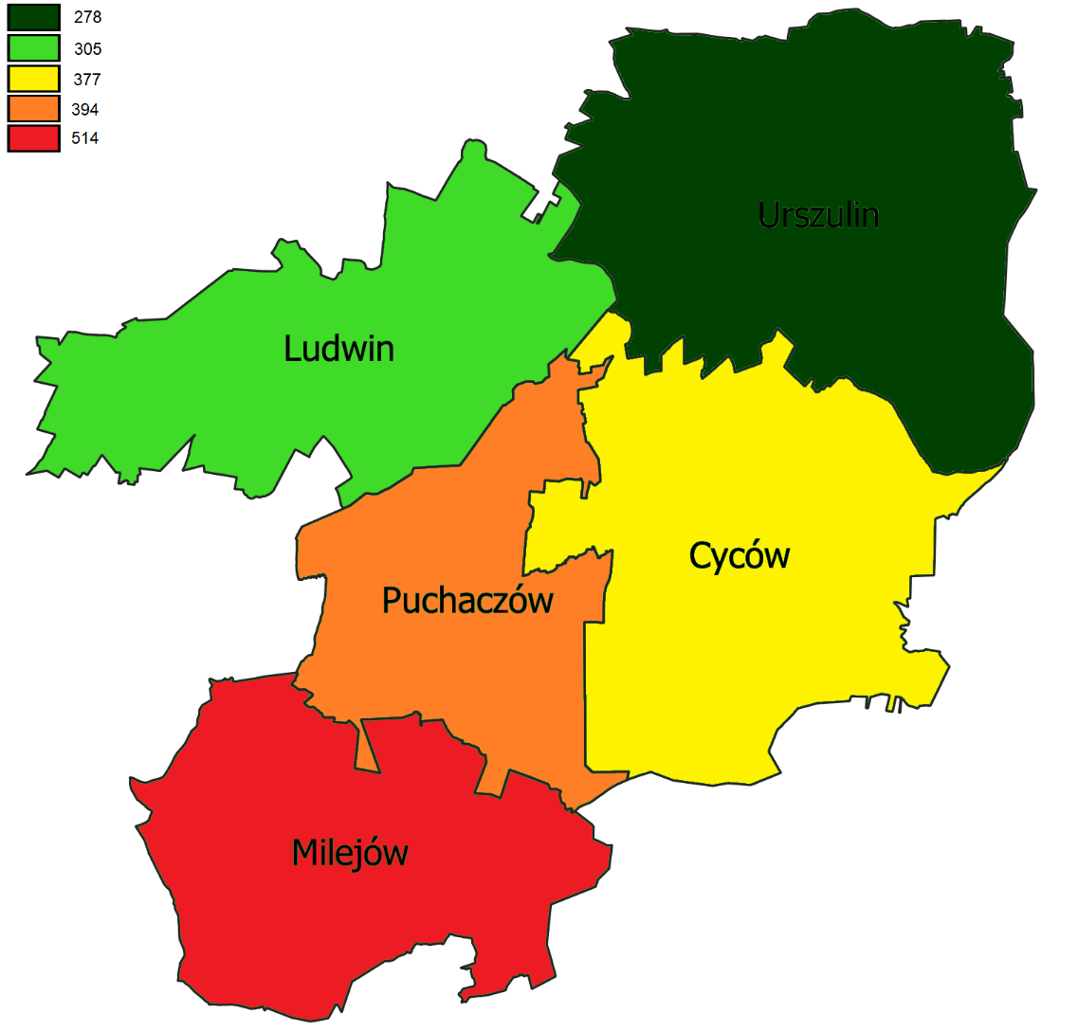
Źródło: opracowanie własne na podstawie danych Banku Danych Lokalnych GUS za 2019 rok
Wyzwania i kierunki rozwoju do 2030 roku:
- należy wspierać grupy producenckie, sieciować producentów i przetwórców, dywersyfikować produkcję rolną w tym dążyć do takiego łańcucha przetwórstwa, aby eksportować produkty rolne jak najbardziej przetworzone
- w związku z polityką odchodzenia od przemysłu węglowego należy wspierać przedsiębiorstwa wykorzystujące surowce do celów nieenergetycznych – np. przemysłu farmaceutycznego. Należy wspierać sektor przedsiębiorstw produkujących i montujących urządzenia wykorzystujące odnawialne źródła energii oraz tworzyć tzw. Zielone miejsca pracy – w tym celu należy wspierać inkubację przedsiębiorstw innowacyjnych i w sektorach „zielonych” oraz wyznaczać tereny inwestycyjne pod „zielone miejsca pracy”.

Doświadczenie w pozyskiwaniu środków unijnych

W latach 2014-2020 Gmina Cyców pozyskała dofinansowanie do projektów o wartości ponad 19 mln zł, w tym na realizację następujących projektów:

- Integracja osób zagrożonych wykluczeniem społecznym w Gminie Cyców
- Przebudowa stacji wodociągowej w miejscowości Cyców na działce nr 133
- Montaż instalacji wykorzystujących OZE w budynkach mieszkalnych na terenie Gminy Cyców
- Odnawialne źródła energii w Gminie Cyców
- Nasze Szkoły - Nowe Możliwości - wsparcie szkół podstawowych w Gminie Cyców
- Rozbudowa, nadbudowa i przebudowa Przedszkola Samorządowego w Cycowie
- Kompleksowe wyposażenie laboratoriów przedmiotowych w zakresie kompetencji kluczowych na terenie gminy Cyców

W poprzednim okresie programowania zrealizowano m.in.
- Indywidualizacja nauczania w szkołach podstawowych w Gminie Cyców
- Szkoły w Gminie Cyców szansą na lepszy start
- Dajmy sobie szansę
- Punkty Przedszkolne szansą edukacyjną dla dzieci wiejskich z Gminy Cyców

Wyzwania i kierunki rozwoju do 2035 roku:
- należy kontynuować proces pozyskiwania zewnętrznych źródeł finansowania inwestycji gminnych,
- należy położyć nacisk na komplementarność projektów oraz pozyskiwanie dofinansowanie grupy przedsięwzięć z różnych źródeł finansowania (tzw. Projekt inwestycyjny powinien być wspierany przez projekty nieinwestycyjne),
- należy sieciować zadania gmin współpracujących we wspólne projekty – zapewni to dodatkową punktację z oceny wniosku oraz wpłynie na zmniejszenie kosztów zarządzania projektem i lepszą efektywność wskaźników oraz kosztów,
- należy powołać zespoły zadaniowe do spraw przygotowania wniosków aplikacyjnych z minimum półrocznym wyprzedzeniem przed złożeniem wniosku aplikacyjnego do instytucji ogłaszającej konkurs,
- należy zapewnić dokumentację projektową oraz niezbędne plany, strategie, programy, oceny środowiskowe i kosztorysy oraz pozwolenia wymagane jako załączniki do wniosku aplikacyjnego

Wizja, cel strategiczny i cele operacyjne oraz zidentyfikowane kluczowe projekty wdrożeniowe

Wizja, cel strategiczny oraz cele operacyjne są wynikiem prac diagnostycznych, warsztatów przeprowadzonych we wszystkich gminach leżących na terenie Obszaru Funkcjonalnego Zielone Zagłębie, w których brali udział przedstawiciele różnych sektorów oraz osoby zaangażowane i zainteresowane działaniami rozwojowymi, a także wizji rozwoju wypracowanej wspólnie z włodarzami poszczególnych jednostek.
Na podstawie analizy danych statystycznych oraz danych otrzymanych od pięciu urzędów gmin eksperci opracowali diagnozę stanu obecnego. Wnioski z analizy posłużyły do identyfikacji mocnych i słabych stron oraz czynników sukcesu i ewentualnej porażki realizacji strategii. Zidentyfikowane problemy, szanse i zagrożenia po uwzględnieniu potencjału obszaru doprowadziły ekspertów do sformułowania wizji.
Mając na uwadze dobór wizji odpowiadającej diagnozie oraz przyszłe działania marketingowe wyróżniające współpracę ponadlokalną na tle innych takich inicjatyw w województwie, wstępnie wyrażono aprobatę dla pomysły nazwanie obszaru Zielonym Zagłębiem. Nazwa „zagłębie” kojarzy się z obszarem wydobycia węgla, natomiast przymiotnik „zielone” wskazuje na niewątpliwy potencjał obszaru, możliwy do wykorzystania w celu rekreacji, wypoczynku, dbałości o środowisko naturalne, ale także rozwój usług okołoturystycznych, rekreacyjnych, kulturalnych czy sportowych. Zestawienie „zielone zagłębie” kojarzy się niewątpliwie z oksymoronem, rolą współpracujących jednostek samorządu terytorialnego, jest jednak realizacja takiej polityki rozwoju aby górniczy obszar funkcjonalny nie kojarzył się z zanieczyszczeniem środowiska i negatywnymi aspektami przemysłu węglowego, a wręcz przeciwnie. Gminy wspólnie dążą do tego aby „zielono-niebieski” potencjał obszaru, tj. okolice wielu cieków wodnych, jezior, terenów zielonych, obszarów chronionych, użytków rolnych był wykorzystany do rozwoju rolnictwa, usług turystycznych i rekreacji z uwzględnieniem zachowania walorów środowiska przyrodniczego.
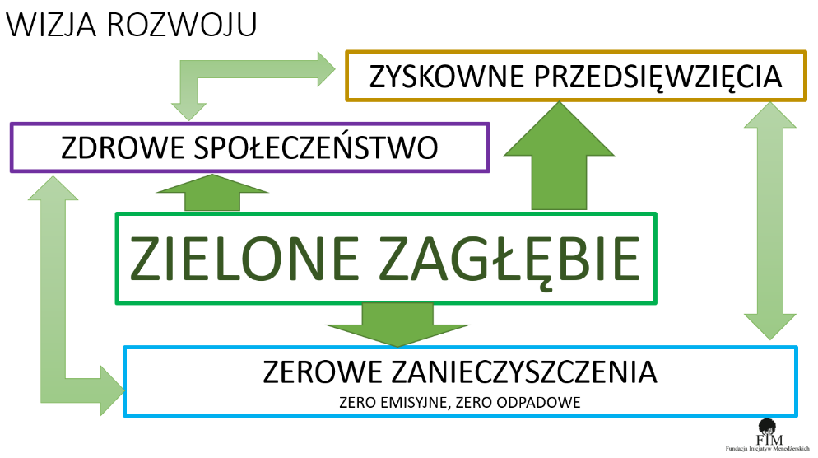
Wizja rozwoju ponadlokalnego obszaru współpracy gmin, którą nazywamy Zielonym Zagłębiem opiera się na trzech filarach (trzech „Z” rozumianych jako docelowy etap realizacji strategii „od A do Z” tj. zdrowym społeczeństwie, zyskownych przedsięwzięciach i zerowym zanieczyszczeniu). W odpowiedzi na sformułowaną wizję, zaproponowano 3 cele rozwojowe oraz realizujące te cele kierunki działań:
Innowacyjny rozwój gospodarki oparty na systemie edukacji, lokalnym potencjale przyrodniczym i sieciach powiązań
- Rewaloryzacja – zagospodarowanie przestrzeni na cele rekreacyjno-turystyczne, w tym zagospodarowanie terenów rekreacyjnych (zbiorników wodnych z otoczeniem, hałd pogórniczych, ścieżek przyrodniczych, tras pieszo-rowerowych, pól golfowych, parków linowych, pól golfowych, terenów tras dla quadów itp.),
- Wzbogacenie oferty turystycznej poprzez wyeksponowanie w ofercie walorów przyrodniczych, kulturowych (zabytki oraz wydarzenia kulturalne) oraz rekreacyjnych wraz z towarzyszącymi inwestycjami w tym zakresie [np. renowacja zabytków, tworzenie ścieżek dydaktycznych na obszarach chronionych, rozbudowa infrastruktury kultury, itp.],
- Wyznaczenie i uzbrojenie terenów inwestycyjnych pod przemysły strategiczne, w tym okołoturystyczny i usług sportowo-rekreacyjnych
- Współpraca z jednostkami badawczo-rozwojowymi – utworzenie instytucji otoczenia biznesu, w tym inkubatora zielonych miejsc pracy,
- Stworzenie warunków opieki nad dziećmi osób powracających na rynek pracy (punkty przedszkolne, kluby dziecięce, przedszkola)
- Realizacja dodatkowych zajęć edukacyjnych, system praktyk w przedsiębiorstwach strategicznych sektorów
- Pozyskiwanie dotacji na rozwój działalności gospodarczej w strategicznych sektorach,
- Rozwój przetwórstwa rolno-spożywczego, w tym specjalizacja upraw ekologicznych, ziół, warzyw i owoców,
Przeciwdziałanie wykluczeniu i profilaktyka, wsparcie grup defaworyzowanych

- Realizacja programów profilaktycznych w Zakładach Opieki Zdrowotnej (ZOZ), modernizacje budynków zakładów opieki zdrowotnej,
- Tworzenie systemów wsparcia i samopomocy,
- Współpraca z instytucjami rynku pracy oraz przedsiębiorstwami mająca na celu aktywizację grup zagrożonych wykluczeniem,
- Współpraca międzysektorowa mająca na celu wzrost standardu świadczenia usług społecznych,
- Tworzenie rodzinnych domów opieki dla dzieci (piecza zastępcza, kluby dziecięce), seniorów i osób niepełnosprawnych [w tym spółdzielnie socjalne, warsztaty terapii zajęciowej],
- Tworzenie infrastruktury wsparcia zdrowotnego - poradni psychologicznych, uzdrowisk, stref fitness i SPA,
- Realizacja działań aktywizujących grupy defaworyzowane.

Ochrona walorów środowiska i działania mitygacyjne (zapobiegawcze)

- Dalsza rozbudowa sieci wodno-kanalizacyjnej, modernizacja stacji uzdatniania wody i istniejących sieci,
- Zagospodarowanie zdegradowanych przestrzeni na cele turystyki, rekreacji i wypoczynku oraz rozwoju przedsiębiorczości usługowej,
- Modernizacja źródeł ciepła na mniej emisyjne, termomodernizacje obiektów użyteczności publicznej, inwestycje w odnawialne źródła energii,
- Tworzenie oczek wodnych i ogrodów deszczowych na terenach przy budynkach użyteczności publicznych, pogłębienie rowów przydrożnych i przepustów, zakup urządzeń ratowniczych i prewencyjnych,
- Edukacja ekologiczna,
- Inwestycje w alternatywne źródła energii (panele fotowoltaiczne i pompy ciepła) oraz przydomowe oczyszczalnie ścieków,
- Inwestycje w farmy fotowoltaiczne,
- Termomodernizacje budynków,
- Recycling i segregacja odpadów.
- Utworzenie na terenie Gminy Cyców biogazowni

Kluczowe, ponadlokalne przedsięwzięcia obszaru funkcjonalnego Zielone Zagłębie
Projekty | Wskaźniki stan na rok 2030
Cel 1: Innowacyjny rozwój gospodarki oparty na systemie edukacji, lokalnym potencjale przyrodniczym i sieciach powiązań
Rekultywacja zdegradowanych terenów pogórniczych na obszar turystyczno-rekreacyjny wraz z infrastrukturą towarzyszącą  Zakres projektu:  zagospodarowanie terenów pogórniczych na miejsca aktywności turystyczno-rekreacyjno-zdrowotnej lokalnej społeczności obszaru funkcjonalnego gmin Puchaczów, Ludwin i Cyców, mieszkańców miasta Łęczna oraz turystów odwiedzających Pojezierze Łęczyńsko-Włodawskie poprzez utworzenie zintegrowanej infrastruktury turystyczno-rekreacyjno-zdrowotnej, w tym zbiorników wodnych i hałd pogórniczych wraz z zagospodarowaniem okolicznego terenu:  1) zbiornika wodnego na terenie gmin Puchaczów (pełniącego również funkcje ochrony przeciwpowodziowej) o powierzchni ok. 300 ha  2) zbiornika wodnego Stawek na terenie gminy Cyców,  3) zbiornika wodnego „Cyców” na terenie gminy Cyców, wraz z zagospodarowaniem terenów w obrębie wspomnianych zbiorników wodnych na cele rekreacyjne, społeczne i rozwoju przedsiębiorczości  4) zagospodarowanie zbiornika Szczecin na terenie gmin Ludwin i Puchaczów,  5) zagospodarowanie zbiornika Kobyłki (Gmina Ludwin),  6) zagospodarowanie hałdy ziemi po wykopaliskowej w miejscowości Bogdanka na wyciąg narciarski i trasy spacerowe.  Kolejnym elementem projektu będzie stworzenie jednostki budżetowej (zakładu komunalnego związku gmin) Centrum Rehabilitacji Leczniczej - miejsca dla osób, które wymagają pomocy w podratowaniu zdrowia. Wyposażony będzie w nowoczesny sprzętem z zakresu fizjoterapii. Centrum oferować będzie szeroką gamę zabiegów terapeutycznych zabiegi fizykalne (laseroterapia, magnetoterapia, prądy terapeutyczne, ultradźwięki, elektroterapia, promieniowanie i inne, masaże lecznicze klasyczne, limfatyczne, wirowe), kinezyterapia i inne. Planuje się otwarcie sanatorium , tężni oraz wykorzystanie wód fluorkowych w medycynie i branży kosmetycznej | Powierzchnia wspieranych zrekultywowanych gruntów – 2400 ha  Tereny zrekultywowane wykorzystywane jako tereny zielone, pod budowę mieszkań socjalnych lub pod działalność gospodarczą lub społeczną – 2400 ha
Pozyskiwanie nowych technologii poprzez współpracę z uczelniami lubelskimi.  Zakres projektu:  - przeznaczenie przez gminy terenu i środków finansowych na utworzenie inkubatora przedsiębiorczości,  - zlecenie uczelniom wyższym badań innowacyjnych w zakresie wykorzystania wód fluorkowych, czy wykorzystywaniu odnawialnych źródeł energii (słońce, geotermia) oraz przetwórstwie odpadów (w tym odpadów z paneli fotowoltaicznych, akumulatorów itp.)  - wsparcie start-upów w inkubatorze (usługi doradcze, księgowe, preferencyjne warunki najmu lokali). | Wytworzona zdolność inkubacji przedsiębiorstw – 50  MŚP korzystające z usług inkubatora przedsiębiorczości jeden rok po jego utworzeniu
Utworzenie strefy lub podstrefy ekonomicznej  jako alternatywy górnictwa  Zakres projektu:  - wyznaczenie lokalizacji,  - dostosowanie planów zagospodarowania przestrzennego  - wykup gruntów prywatnych  - uzbrojenie terenu  - negocjacje ze specjalnymi strefami ekonomicznymi dotyczące włączenia terenów do SSE  - prace legislacyjne (rozporządzenie Rady Ministrów)  - uruchomienie SSE lub jej podstrefy (podpisanie umów z przedsiębiorcami). | Powierzchnia wspieranych zrekultywowanych gruntów – 50 ha  Miejsca pracy utworzone we wspieranych podmiotach - 500
Cel 2: Przeciwdziałanie wykluczeniu i profilaktyka, wsparcie grup defaworyzowanych
Stworzenie sieci instytucji wsparcia grup zagrożonych marginalizacją i wykluczeniem społecznym  Zakres projektu:  - utworzenie w każdej Gminie Klubu Seniora i punktu opieki domowej dla Seniorów  - organizacja imprez kulturalno-oświatowych i rekreacyjnych  - wsparcie tworzenia ośrodków wsparcia dla seniorów i osób niepełnosprawnych  - wsparcie tworzenia punktów rehabilitacyjno-rekreacyjnych  oraz wypożyczalni sprzętu rehabilitacyjnego wspomagającego terapię | Liczba utworzonych Klubów Seniora – 5  Liczba odbiorców usług społecznych – 80 osób (minimum)  Liczba miejsc w nowych ośrodkach wsparcia (dziennych i całodobowych) – 30  Liczba osób korzystających z form rehabilitacji - 80
Cel 3: Ochrona walorów środowiska i działania mitygacyjne (zapobiegawcze)

Czyste Zielone Zagłębie – Racjonalna Gospodarka Odpadami  Zakres projektu:  Utworzenie PSZOK, biogazowni odpadów, wspólny przetarg na odbiór odpadów  - budowa elektrociepłowni na biogaz rolniczy o mocy elektrycznej do 1 MW i cieplnej do 1 MW | - liczba punktów PSZOK: minimum 3  - liczba nowych biogazowni: minimum 1  Dodatkowa zdolność wytwarzania energii odnawialnej (energii cieplnej) 1 MW 1
Zielona energia w Zielonym Zagłębiu  Zakres projektu:  - budowa farmy fotowoltaicznej w miejscowości Zawadów (3MW),  - budowa farmy fotowoltaicznej na terenach planowanej elektrowni Stara Wieś (powierzchnia ok. 40 ha) o mocy do (15MW)  - budowa farmy fotowoltaicznej na terenach rekultywowanej niecki wysypiska w Starej Wsi (powierzchnia ok. 3 ha)  - budowa farmy fotowoltaicznej w wybranej miejscowości gminy Cyców o mocy 3 MW  - budowa 2 farm fotowoltaicznych do 1 MW w wybranych miejscowościach gmin: Puchaczów, Ludwin,  - montaż instalacji do mocy 40kW na 60 budynkach użyteczności publicznej,  - montaż minimum w 1300 gospodarstwach domowych (do mocy 40kW),  - wykorzystanie energii geotermalnej w 10 budynkach użyteczności publicznej oraz 60 gospodarstwach domowych  - montaż instalacji do ładowania samochodów elektrycznych (10 sztuk)  - montaż magazynów energii (10 sztuk) | Dodatkowa zdolność wytwarzania energii odnawialnej (w tym: energii elektrycznej, energii cieplnej) 82,7 MW (w tym 1,18 MW energii cieplnej i 82,52 MW energii elektrycznej)  Wytworzona energia odnawialna ogółem (w tym: energia elektryczna, energia cieplna) 66,956 MW (w tym 0,94 MW energii cieplnej i 66,016 energii elektrycznej)  (80% wskaźnika dot. dodatkowej zdolności wytwarzania energii odnawialnej)  Energia odnawialna: zdolność wytwórcza przyłączona do sieci (operacyjna) 82,52 MW

Projekty uzupełniające wg celów operacyjnych
Cel 1: Innowacyjny rozwój gospodarki oparty na systemie edukacji, lokalnym potencjale przyrodniczym i sieciach powiązań
Projekty samorządowe/publiczne | Projekty prywatne
- Stworzenie warunków opieki nad dziećmi osób powracających na rynek pracy (punkty przedszkolne, kluby dziecięce, przedszkola)  - Realizacja dodatkowych zajęć edukacyjnych, system praktyk w przedsiębiorstwach strategicznych sektorów  - Wyznaczenie i uzbrojenie terenów inwestycyjnych pod przemysły strategiczne, w tym okołoturystyczny i usług sportowo-rekreacyjnych  - Zagospodarowanie terenów rekreacyjnych innych niż wskazanych w projekcie kluczowym (zbiorników wodnych z otoczeniem, hałd pogórniczych, ścieżek przyrodniczych, tras pieszo-rowerowych, parków linowych, pól golfowych, terenów tras dla quadów itp.) | - Pozyskiwanie dotacji na rozwój działalności gospodarczej w strategicznych sektorach,  - Współpraca z jednostkami badawczo-rozwojowymi,  - Rozwój przetwórstwa rolno-spożywczego, w tym specjalizacja upraw ekologicznych, ziół, warzyw i owoców,
Cel 2: Przeciwdziałanie wykluczeniu i profilaktyka, wsparcie grup defaworyzowanych
Projekty samorządowe/publiczne | Projekty prywatne
- Realizacja programów profilaktycznych w ośrodkach zdrowia  - Tworzenie systemów wsparcia i samopomocy  - Współpraca z instytucjami rynku pracy oraz przedsiębiorstwami mająca na celu aktywizację grup zagrożonych wykluczeniem  - Współpraca międzysektorowa mająca na celu wzrost standardu świadczenia usług społecznych  - Wyznaczenie i utworzenie tras pieszo-rowerowych (z potrzebną infrastrukturą parkingów, wypożyczalni rowerów, miejscami piknikowymi, postojowymi bezpiecznymi przejściami itp.) w celu zapewnienia miejsc do aktywnej rekreacji i wypoczynku. | - Tworzenie rodzinnych domów opieki dla dzieci (piecza zastępcza, kluby dziecięce), seniorów i osób niepełnosprawnych [w tym spółdzielnie socjalne, warsztaty terapii zajęciowej],  - Tworzenie infrastruktury wsparcia zdrowotnego - poradni psychologicznych, uzdrowisk, stref fitness i SPA  - Realizacja działań aktywizujących grupy defaworyzowane
Cel 3: Ochrona walorów środowiska i działania mitygacyjne (zapobiegawcze)
Projekty samorządowe/publiczne | Projekty prywatne
- Dalsza rozbudowa sieci wodno-kanalizacyjnej, modernizacja stacji uzdatniania wody i istniejących sieci,  - Zagospodarowanie zdegradowanych przestrzeni na cele turystyki, rekreacji i wypoczynku oraz rozwoju przedsiębiorczości usługowej  - Modernizacja źródeł ciepła na mniej emisyjne, termomodernizacje obiektów użyteczności publicznej, inwestycje w odnawialne źródła energii  - Tworzenie oczek wodnych i ogrodów deszczowych na terenach przy budynkach użyteczności publicznych, pogłębienie rowów i przepustów, zakup urządzeń ratowniczych i prewencyjnych,  - Edukacja ekologiczna | - Inwestycje w alternatywne źródła energii (panele fotowoltaiczne i pompy ciepła) oraz przydomowe oczyszczalnie ścieków  - Inwestycje w farmy fotowoltaiczne  - Termomodernizacje budynków  - Recycling i segregacja odpadów

Lista gminnych, kluczowych projektów inwestycyjnych zdiagnozowanych na etapie konsultacji:

- inwestycje turystyczne nie związane z wodą: pole golfowe, parki linowe
- ścieżka rowerowa przy jeziorze Uściwierz + ścieżka dydaktyczna/ przyrodnicza + trasa do narciarstwa biegowego, która w zimie biegłaby po śladzie ścieżki rowerowej
- ścieżka dydaktyczna/ kładka piesza na trudno dostępnym terenie w okolicy rezerwatu Świerszczów
- ścieżka dydaktyczna w okolicy obszaru chronionego/ rezerwatu Biesiadki
- budowa zbiorników retencyjnych w miejscowości Stawek i Cyców na rzece Świnka
- budowa świetlic wiejskich w miejscowościach: Wólka Nadrybska, Biesiadki, Cyców Kolonia Druga, Podgłębokie
- budowa hydroforni w Nowym Stręczynie – zwiększenie wydajności sieci wodociągowej
- rozbudowa Domu Kultury w Cycowie – nowa hala widowiskowa
- remont nieczynnego kościoła w Cycowie
- remont nieczynnego kościoła ewangelickiego
- odnowienie wnętrza drewnianego kościoła w Świerszczowie
- budowa Centrum Sportowo-rekreacyjnego w Cycowie/Wólce Cycowskiej
- budowa sal gimnastycznych przy szkole w miejscowości Stawek i Garbatówka, boisk sportowych przy innych szkołach
- mieszkania socjalne/ chronione – rządowy program Mieszkanie+
- remont starego ośrodka zdrowia
- dalsze scalenia gruntów w gminie Cyców
- promocja żywności ekologicznej wytwarzanej na terenie gminy (dominują warzywa i nabiał)
- powołanie związku / grupy producenckiej żywności ekologicznej
- budowa na terenie Gminy Cyców biogazowni
- budowa ścieżek rowerowych
- rozbudowa obiektów oświatowych
- budowa PSZOK

Ostateczne tytuły projektów i przedsięwzięć, z uwzględnieniem kierunków strategicznych i projektów kluczowych, zostaną za zgodą rady gminy Cyców wpisane do Wieloletniej Prognozy Finansowej Gminy Cyców w terminach przewidzianych dla procesu uchwalania i zmiany budżetu Gminy Cyców.

Spis ilustracji
Rysunek 1 Mapa Gminy Cyców 2
Rysunek 2 Gęstość zaludnienia 3
Rysunek 3: Zasoby mieszkaniowe 8
Rysunek 4 Podmioty gospodarki narodowej wpisane do rejestru REGON 10

Źródło: http://zdw.lublin.pl/wykaz-drog/

